ГОСУДАРСТВЕННОЕ УЧРЕЖДЕНИЕ ОБРАЗОВАНИЯ
”Средняя школа № 3 г. Орши“

Исследовательский проект
в группе продлённого дня
”ЛЕГОМАНИЯ“

Авторы работы:
Жаков Артём, Картузова Полина,
Колтыго Глеб, Миронович Давид,
Павлюченко Андрей,
учащиеся 3 классов
группы продлённого дня

Руководитель:
Жакова Марина Игоревна,
воспитатель группы продлённого дня

ОРША,2020
У каждого из нас есть игрушки. Но со временем некоторые из них надоедают, становятся неинтересными, и мы просим у родителей новые. Возникает вопрос: как выбрать интересную и в тоже время полезную игрушку?
У нас в группе продлённого дня в свободное время мальчики и девочки играют с конструктором Lego. Он у всех отличается по цвету, форме, размеру. Наши ребята с таким интересом и удовольствием собирают различные модели из деталей Lego, придумывают различные игры со своими постройками, что порой даже забывают про другие игры (рис.1).
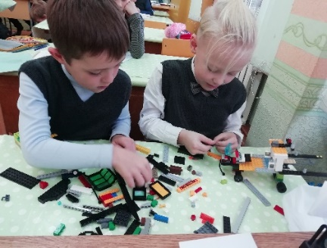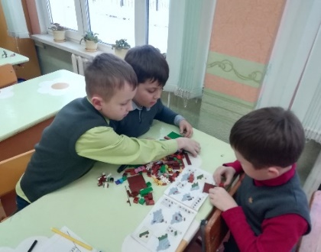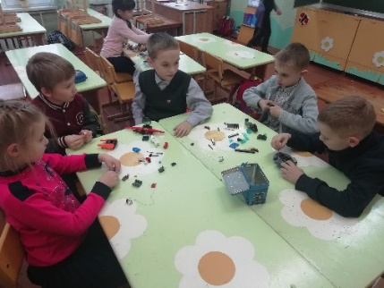
Рис.1
А как-то раз Глеб Колтыго рассказал нам про выставку Lego, которую он посещал вместе с мамой. Эта всемирно известная выставка проходила в Минске и называлась ”The Art of the Brick. Искусство Лего“, на которой были представлены более 100 масштабных фигур из миллионов легендарных кубиков. Он поделился с нами своими впечатлениями (рис.2). Мы были в восторге! Как можно было из таких мелких деталей собрать такие шедевры?!
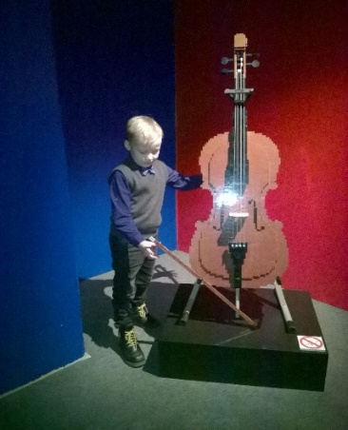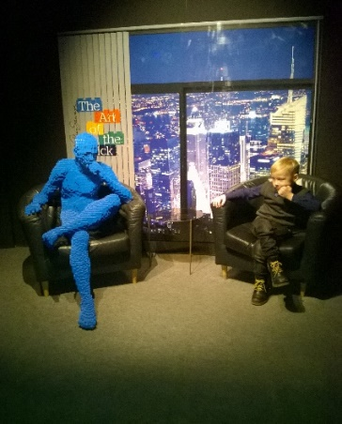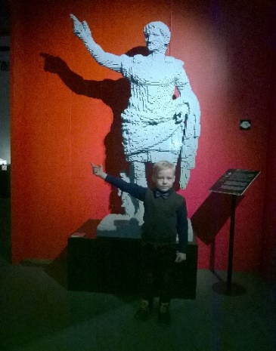
Рис.2
Поэтому решили (цель) как можно больше узнать о конструкторе Lego, научиться создавать свои модели и доказать (гипотеза), что Lego является популярной и полезной игрушкой для детей.
ЭТАПЫ РАБОТЫ НАД ПРОЕКТОМ
1.Подготовительный этап: изучение литературы, поиск информации о конструкторе Lego.
2.Основной этап: проведение анкетирования ”Конструктор Lego“, экспериментов и опроса; знакомство с компьютерной программой Lego Digital Designer; выполнение моделей из конструктора для создания мини-города ”Lego city“; создание схем-инструкций для выполнения моделей из конструктора Lego.
3.Заключительный этап: оформление мини-альбома ”Схемы моделей из Lego“; выставка моделей, выполненных по собственным схемам.
История создания конструктора Lego началась в 1932 году в Дании. Простой плотник Оле Кирк Кристиансен открыл небольшую столярную мастерскую по производству лестниц, гладильных досок. Его 12-летний сын предлагал местным жителям продукцию отца. Однажды Кристиансен старший заметил, что сын забирает из мастерской деревянные обрезки, окрашивает их и меняется с другими детьми. Так в ассортименте фирмы появились деревянные игрушки, которые вскоре начали приносить бо́льший доход, чем вся другая продукция. Начав выпуск игрушек, Кристиансен начал искать название для своей компании. И нашёл! Это слово LEGO, которое происходило от двух других – Leg и Godt, которые вместе означают” играть хорошо“, а на латыни означает” я учусь“ или ”я складываю“. Так появилась компания LEGO Group в Дании по производству конструктора Lego. Девиз компании:”Лучшее еще недостаточно хорошо“.
Конструктор Lego бывает разных видов:
Lego для дошкольников: Lego Duplo для детей от 1,5 до 5 лет. Элементы конструктора этой серии значительно крупнее стандартных и не имеют острых углов, что делает их безопасными для маленьких детей (рис.3).
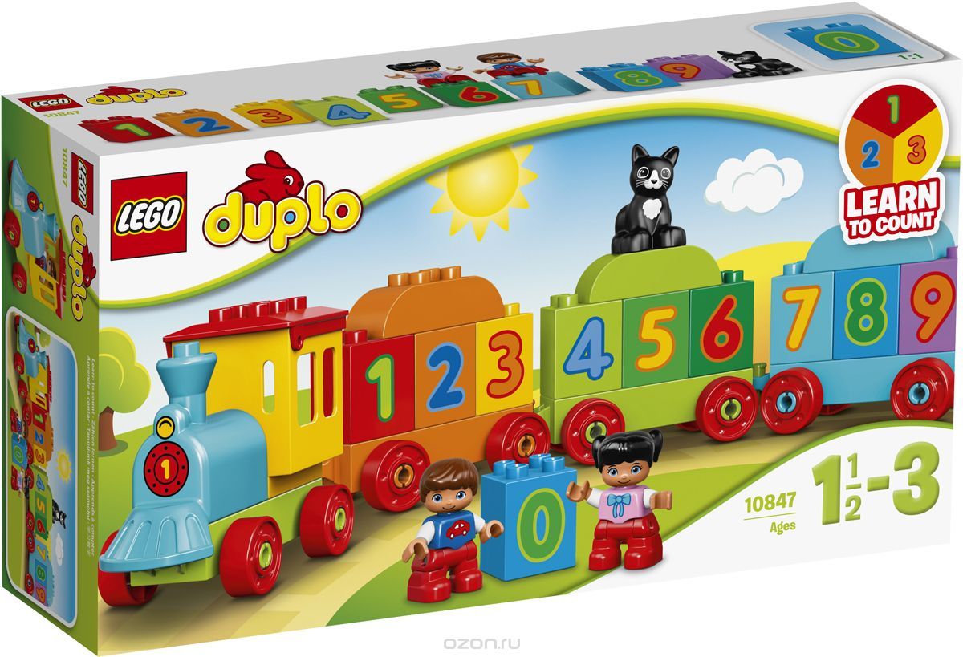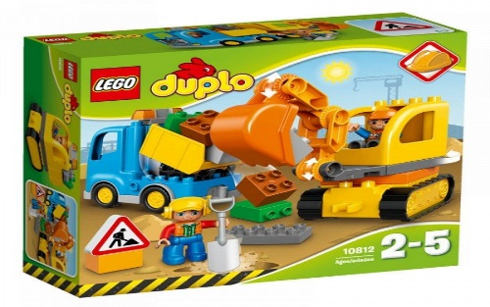
Рис.3
Ролевые наборы Lego: LEGO Ninjago, LEGO City, Lego Marvel Super Heroes, Lego Friends, LEGO Minecraft (рис.4).
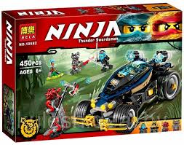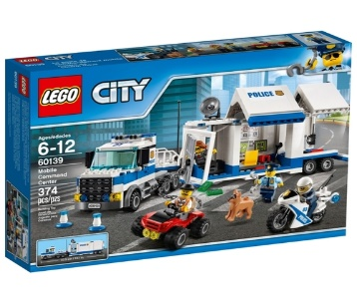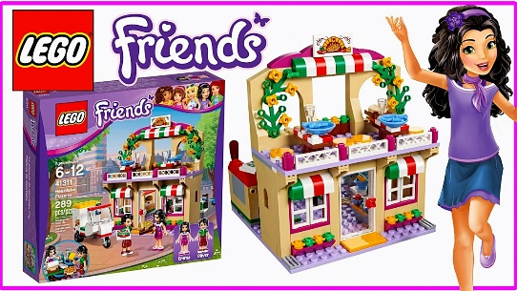
Рис.4
Лицензионная продукция Lego: ”Звёздные войны“, ”Принц Персии“, ” Губка Боб Квадратные Штаны“, ”Гарри Поттер“, ”Индиана Джонс“ и др. (рис.5).
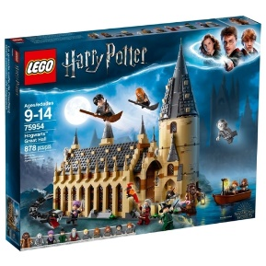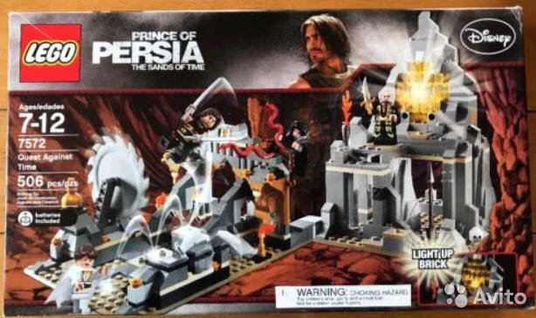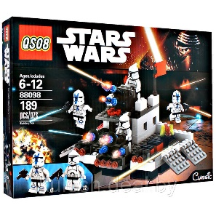
Рис.5
Робототехника: серия ”Lego Майндстормс“ для сборки роботов (рис.6).
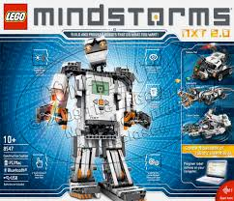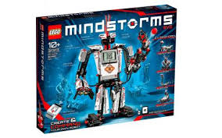
Рис.6
Lego в образовании: серия обучающих конструкторов, разработанных в качестве пособия для учителей и учащихся (рис.7).
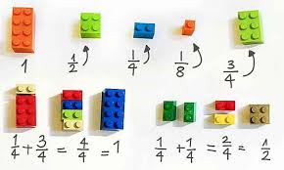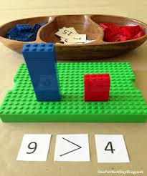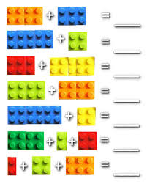
Рис.7
А когда мы узнали интересные факты о конструкторе, то нам захотелось творить ещё больше! Впервые торговая марка Lego была упомянута в Книге рекордов Гиннесса в 1992 году благодаря своей железной дороге, протяжённость рельсов которой достигала 500 метров (рис.8).

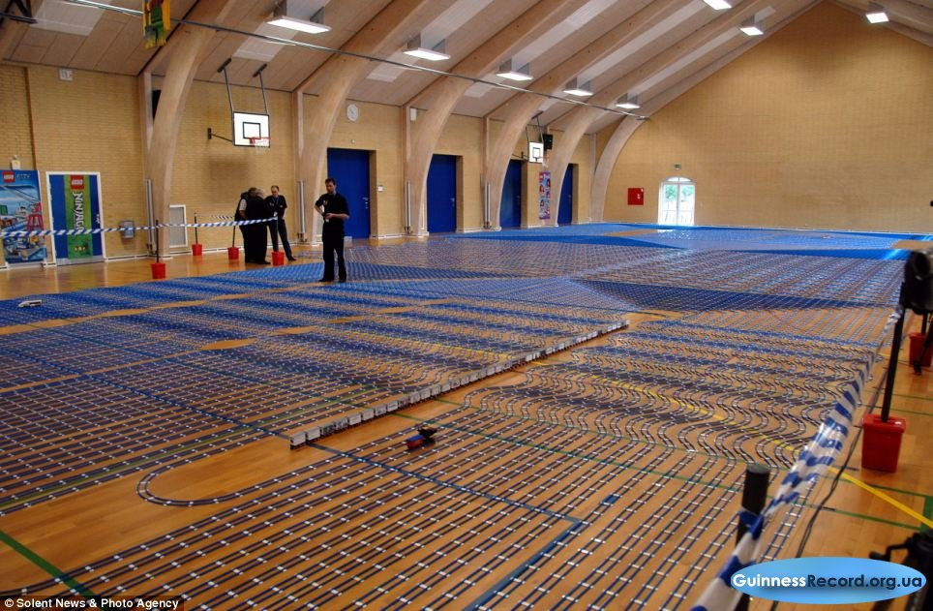
Рис.8
Самый большой в мире корабль из конструктора Lego был собран в 2009 году в научно-развлекательном центре в Германии. Это контейнеровоз, состоящий из 400 тыс. кирпичиков Lego (рис.9).

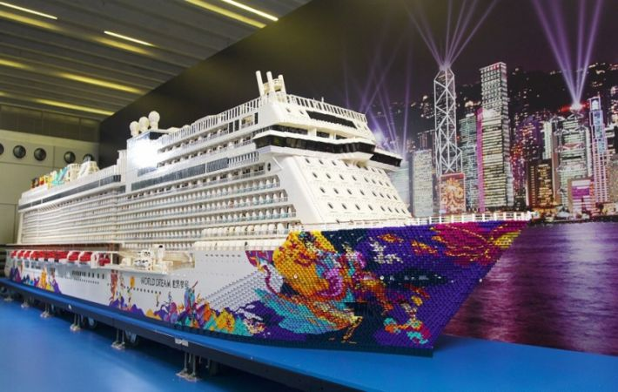
Рис.9
Нас очень удивило, что из кирпичиков Lego можно собрать даже оружие, которое стреляет. Это был автомат Калашникова АК-47. Не менее удивителен принтер, который подключается к компьютеру и печатает. А на виолончели, собранной из кубиков Lego, можно даже играть. В 2009 году из кубиков Lego сконструирована статуя Христа Спасителя (высота около 2 м) (рис.10).

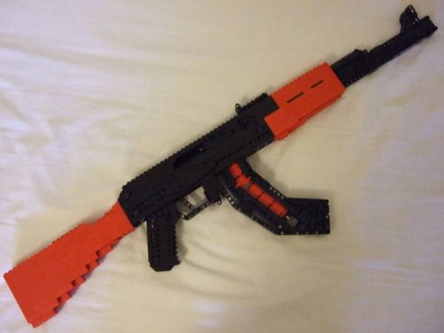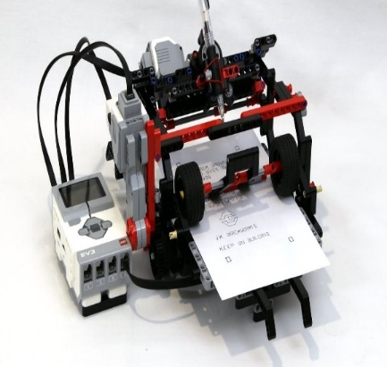
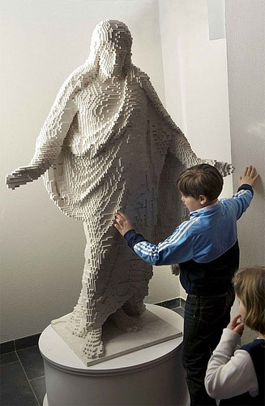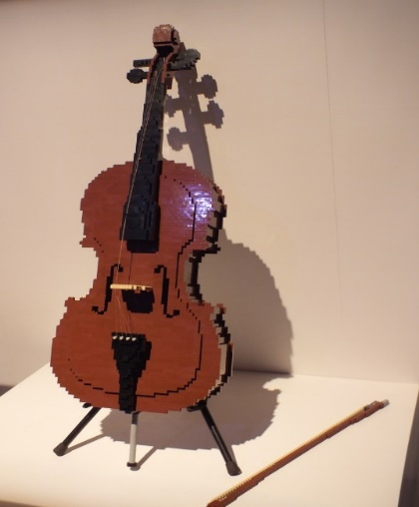
Рис.10
В настоящее время существуют четыре тематических парка Legoland в Дании, Великобритании, США, Германии. Для обустройства каждого парка использовано 35-55 миллионов кирпичиков Lego (рис.11). И мы решили, что обязательно, хоть когда-нибудь, побываем в одном из парков! Это будет здорово!

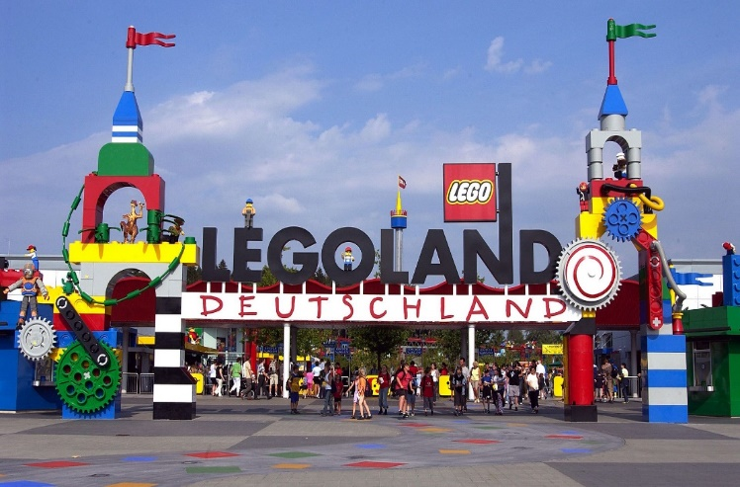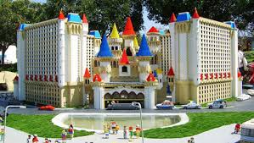
Рис.11
Для того чтобы выяснить, насколько популярен конструктор Lego у современных детей, сначала мы провели анкетирование с учащимися 2 и 3 классов (рис.12). В анкетах были предложены следующие вопросы:
1.У тебя есть конструктор Lego?
2.Как часто ты играешь с конструктором Lego?
3.Как ты думаешь, конструктор Lego - полезная игрушка или нет? Почему?
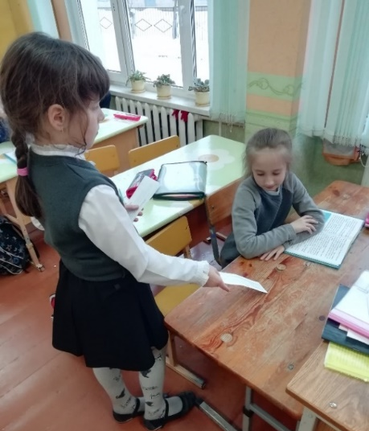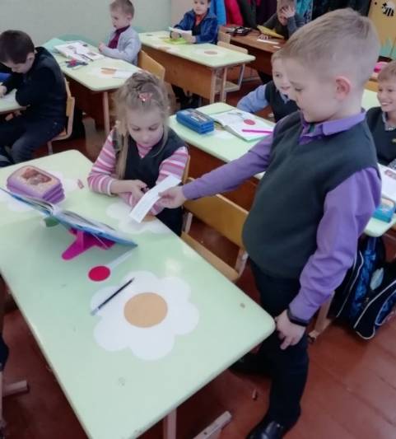
Рис.12
Анкетирование показало, что практически у всех есть конструктор Lego, с которым ребята постоянно играют и собирают различные модели. Все считают, что конструктор Lego является полезной игрушкой, т.к. развивает «мозг» и «руки».
Дальше провели эксперимент №1. Ребятам нашей группы были предложены различные виды конструктора для игры:1 группа получила конструктор Полесье, 2 группа - конструктор-липучка Банчемс, 3 группа - металлический конструктор, 4 группа - конструктор Lego (рис.13) Каждой группе необходимо было построить различные модели. Эксперимент проходил в виде игры ”Мозаика“, каждая группа поработала со всеми видами конструктора. Когда все справились с заданиями, у ребят спросили, с каким конструктором им понравилось работать больше всего и почему? Оказалось, что 78% учащихся ответили, что им больше всего понравилось работать с конструктором Lego, потому что он состоит из деталей различной формы, размера, цвета, и с помощью этих деталей легко можно собрать модель, которую пожелаешь, даже без инструкции (рис.14).
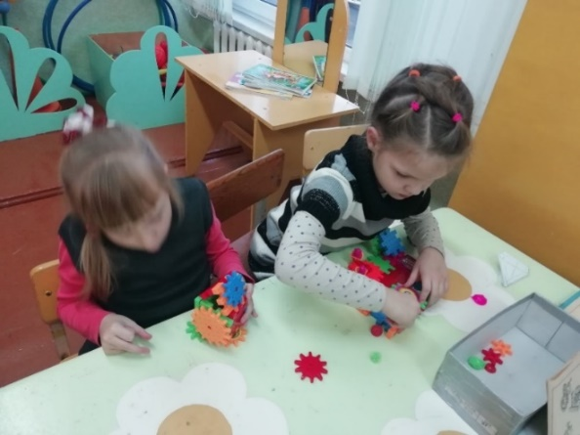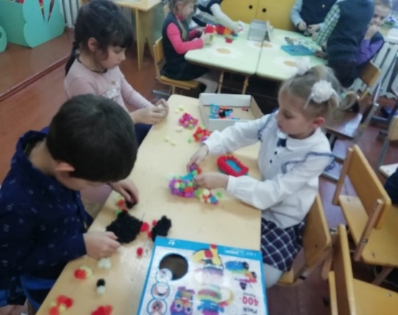
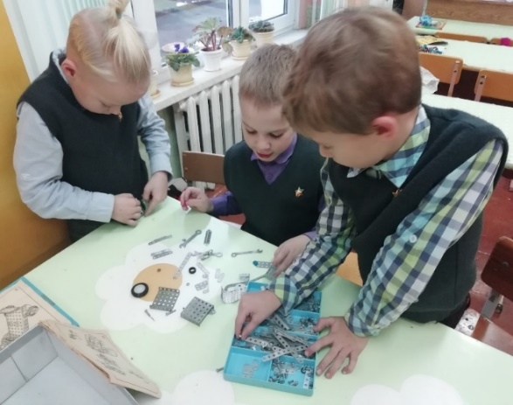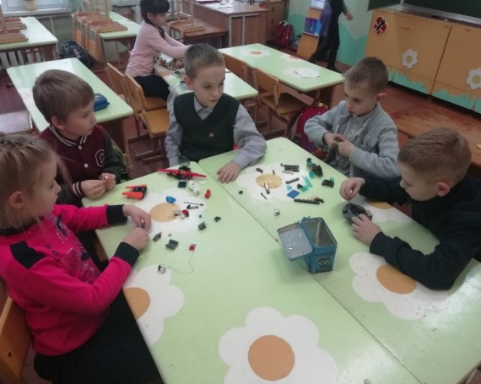
Рис.13

Рис.14
Продавцы игрушек в Доме торговли и в магазине Мир игрушек подтвердили, что для детей младшего школьного возраста чаще всего родители покупают конструктор Lego (рис.15).
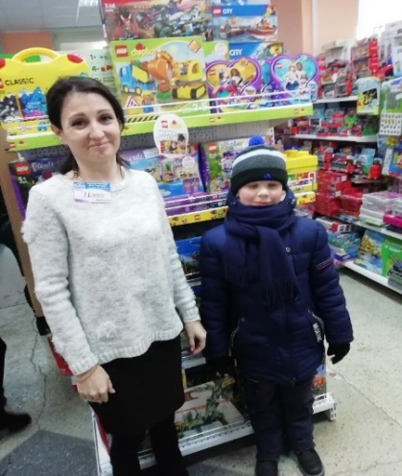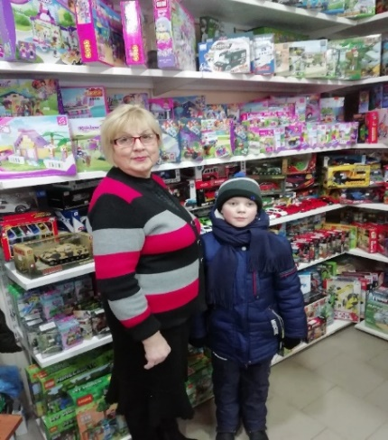
Рис.15
Вывод: конструктор Lego является популярной игрушкой как у мальчиков, так и у девочек.
Оказывается, у нас в школе ученики 3 ”В“ класса используют Lego на уроках: составляют схемы задач, выполняют графические и математические диктанты, составляют схемы предложений. Значит, конструктор Lego помогает учиться (рис.16).
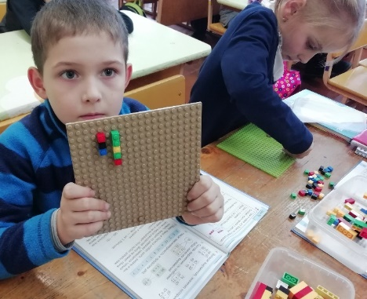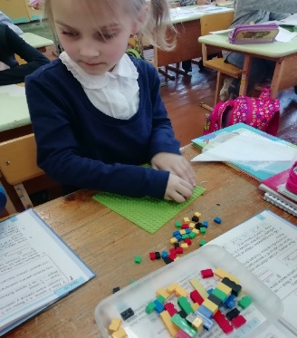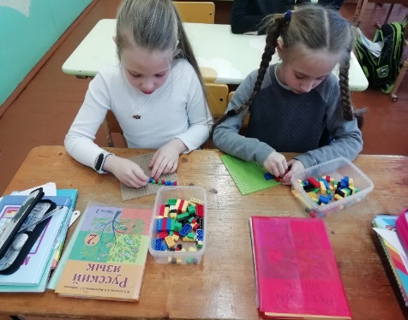
Рис.16
Потом провели еще один эксперимент №2. Ребятам были предложены одинаковые наборы конструктора Lego, из которых необходимо было построить дом, робота, дерево, машину. У всех получились различные модели, хотя все собирали одно и то же. Каждый проявил своё творчество и воображение (рис.17).
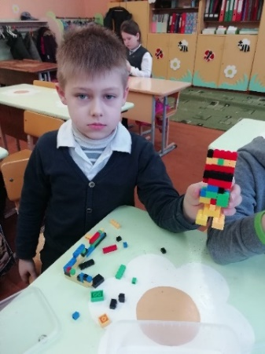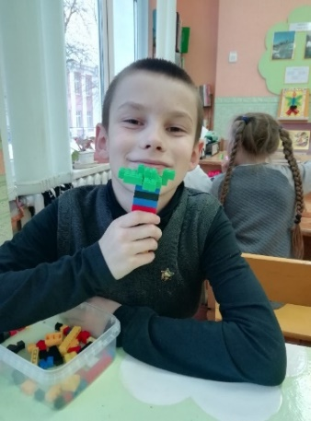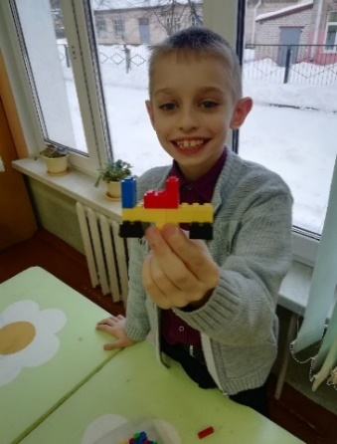
Рис.17
А ещё мы познакомились с программой Lego Digital Designer— бесплатный конструктор для создания 3D-моделей Lego. В этой программе присутствует богатый выбор разнообразных деталей, где есть возможность изменять цвет и размер. Работая в данной программе, у нас получились 3D-модели, которые невозможно собрать из обычного конструктора. Наши ребята так заинтересовались, что даже стали посещать школьный кружок по робототехнике, где учатся конструировать модели из Lego, созданные при помощи программы. (рис.18).
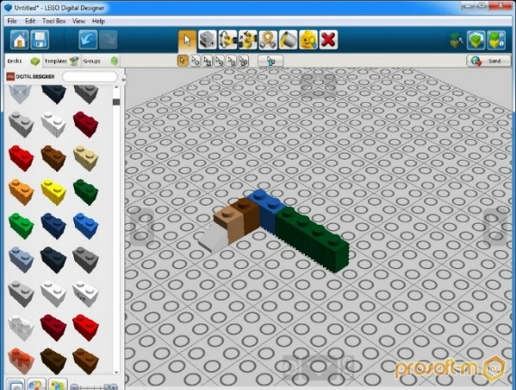
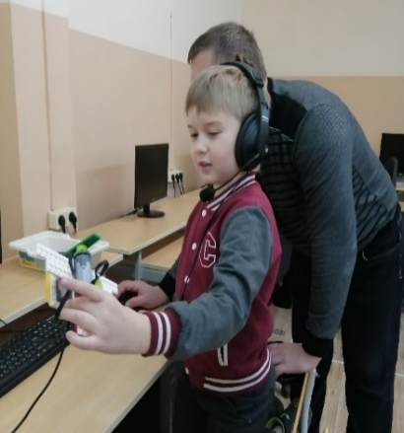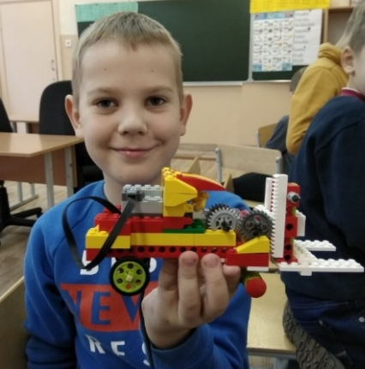
Рис.18
Работая над проектом, мы узнали, что некоторые посещали в нашем городе комнату ”ЛегоМания“ (рис.19). В легокомнате собраны различные модели из Lego, но больше всего понравился легогород. Поэтому, мы тоже решили построить свой мини легогород ”Legocity“ для того, чтобы играть в группе продлённого дня. Все модели придумывали сами, без использования схем. У нас в городе есть домик на дереве, порт, кафе, транспорт, жилые дома, аэропорт, гипермаркет, детская площадка, магазины, зелёная зона (рис.20).
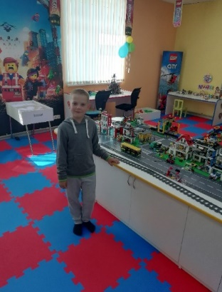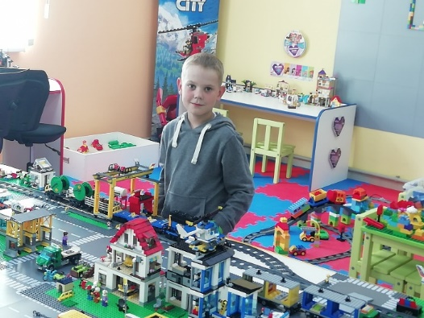
Рис.19
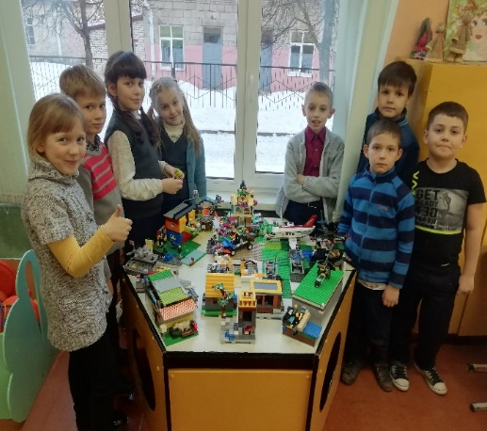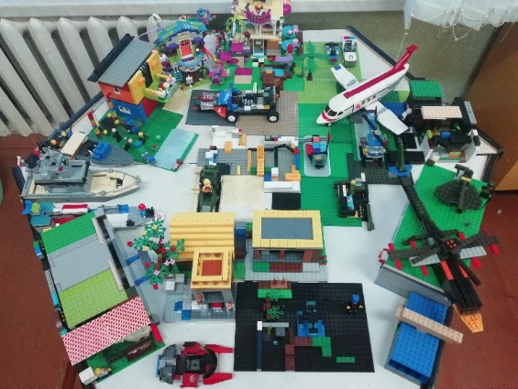
Рис.20
Но мы не только придумывали и создавали различные модели из Lego, но и учились работать со схемами, а также разработали мини-альбом ”Схемы моделей из Lego“ (рис.21). Оказалось, что составлять схемы не так уж и легко, но мы справились! И вот какие ”шедевры“ у нас получились (рис 22). В дальнейшем мы будем пополнять наш альбом для того, чтобы передать младшим ребятам.

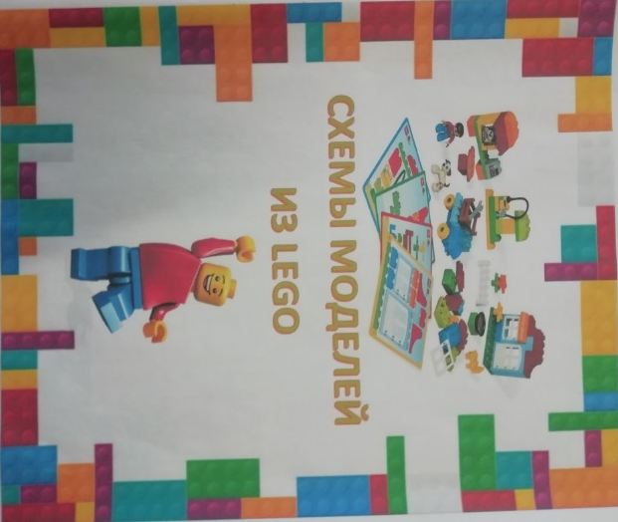
Рис.21

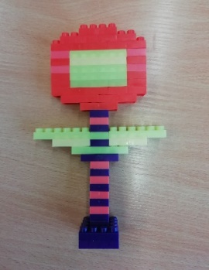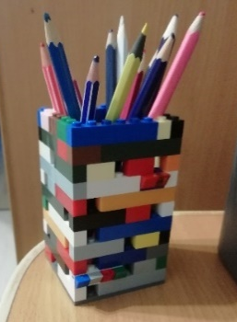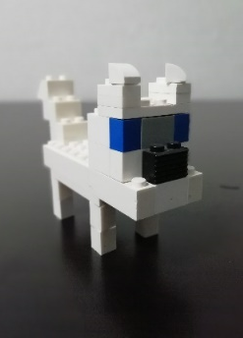

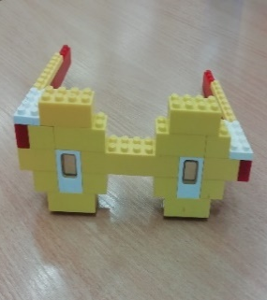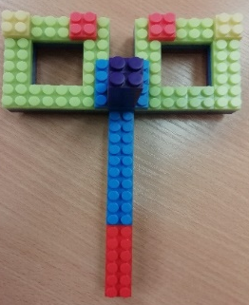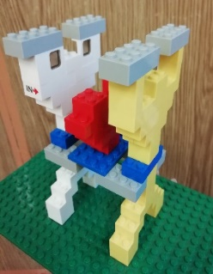
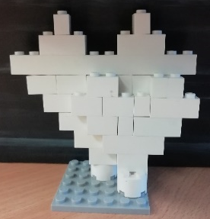
Рис.22
Таким образом, конструктор Lego - это полезная игрушка, которая нравится детям и даёт огромные возможности с помощью игры познавать мир, развивать свои способности. Но в тоже время все должны знать, что игра с Lego может быть небезопасной. Мелкие детали можно проглотить, засунуть в ухо, нос, поранить глаз уголком. Поэтому для детей от 1,5 до 5 лет разработано Lego Duplo с крупными деталями, а для детей старше 5 лет с более мелкими. При покупке Lego необходимо обратить внимание на упаковку (она должна быть яркой, с чёткими изображениями надписей и модели, с указанием возраста). Обязательно нужно проверить наличие схемы, а также все ли детали упакованы. У качественного Lego стоимость будет гораздо выше. Но если соблюдать советы и правила при покупке, то всегда можно купить хороший конструктор, с которым с удовольствием будут играть дети и даже взрослые. Поэтому мы советуем всем родителям подарить своим детям конструктор Lego. Это будет самая лучшая игрушка!
Цель и задачи, поставленные перед нами, были достигнуты. Мы многое узнали о конструкторе Lego, подтвердили гипотезу о том, что конструктор очень нравится детям, является развивающей и полезной игрушкой. Научились работать по схемам, создавать свои схемы.
”Лего“ – умная игра,
Завлекательна, хитра.
Интересно здесь играть,
Строить, составлять, искать!
Приглашаю всех друзей
”Лего“ собирать скорей.
Там и взрослым интересно:
В ”Лего“ поиграть полезно!

